JOYAS DEL FRANQUISMO-2

Sobre la mujer y la moral…

“Los tratados de moral seguían dividiendo el cuerpo de la mujer, como en la Edad Media, en tres partes, según su “honestidad”.
Huelga decir que las partes honestas eran sólo las manos, los pies, la cara y los brazos hasta el codo. El resto del cuerpo femenino era menos honesto, como la parte superior del brazo, o rotundamente deshonesto, como el pecho y el vientre. Había que evitar no sólo el pecado, sino hasta su posibilidad, es decir, las ocasiones del mismo. Entre ellas estaban, por ejemplo, el baile agarrado, ir del brazo los novios, el beso, el bañarse en las piscinas que no hubiera separación de sexos o la simple lectura de una novela: La mejor es buena para echarla al fuego, decía un libro de formación moral para las jóvenes.”

(“Formación católica de la joven”.P.Riaño.1943).1ª etapa franquista, de 1936 a 1956.

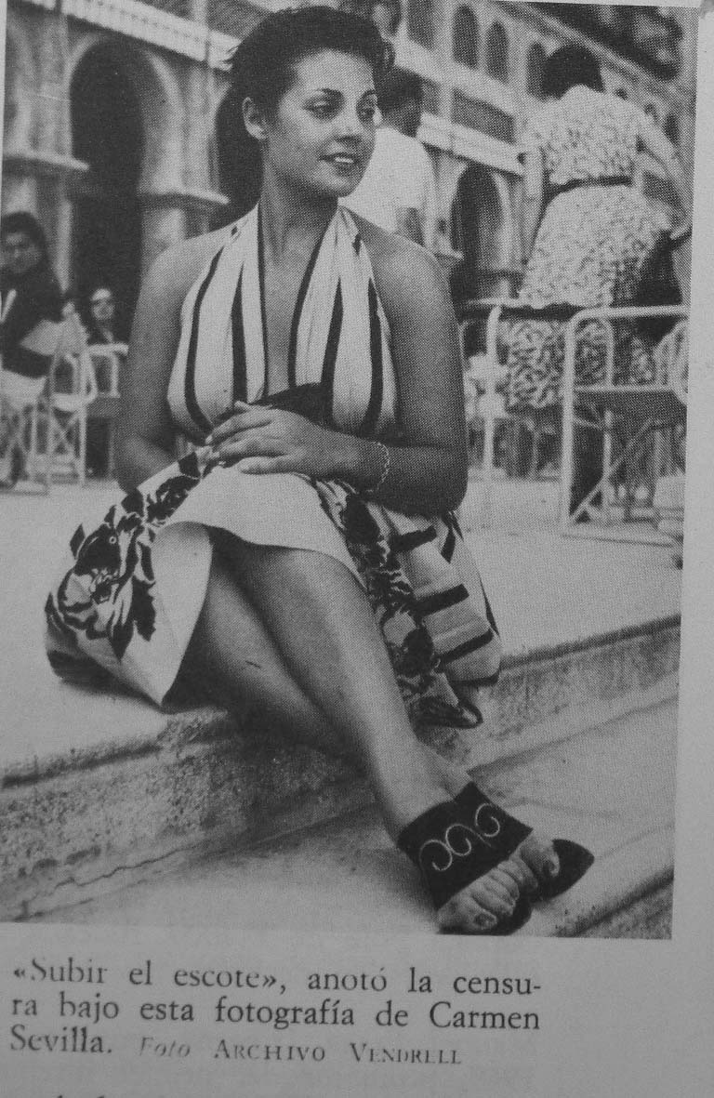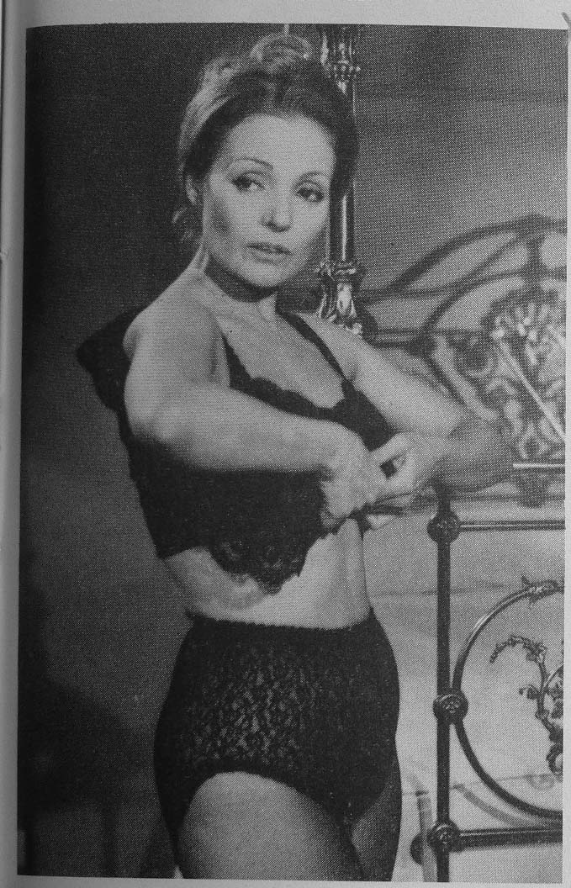

Carmen Sevilla, la novia de España, hasta
entonces tan recatada, se convirtió a partir
de 1974 en una de las pioneras del “destape”.

En la posguerra se promulgaron las llamadas “Normas de Decencia Cristiana”que intentaban transformar la faz de nuestra sociedad hasta extremos ridículos: Las chicas de Coros y Danzas de la Sección Femenina tuvieron que colocarse pantaloncitos debajo de las faldas para bailar;breves escotes, medias incluso en verano y en las iglesias porque ir sin ellas era signo de desnudez,mangas hasta el puño y vestidos amplios eran los signos reconocidos de decencia. Los prelados, obsesionados por “la moral de la pantorrilla”fijaron la longitud de las faldas y mangas en sus diócesis, considerando impúdicas las mangas que no llegasen hasta el codo, los pantalones que dejaban desnudos los muslos de los niños y haciendo preceptivo el uso del velo que cubría la cabeza de las mujeres en las iglesias.
Sobre el baile…

Las citadas normas de decencia, promulgadas en 1950, eran inflexibles con el “baile agarrado” que nunca incluía el baile regional o floklórico sino los llamados “modernos”.
El baile era considerado como uno de los más mortíferos inventos de Satanás y un serio peligro para la moral cristiana: No hubo obispo que no escribiera una pastoral contra el baile y en 1950 dictaminaron que “la prensa que desee ostentar el título de católica no puede anunciar bailes ni salas de fiesta”.El cardenal Segura, arzobispo de Sevilla, prohibió el culto en los pueblos en que se bailaba agarrado, aunque fuera en las fiestas y amenazó con suspender en sus funciones a los sacerdotes que absolvieran a los que bailaban; se hicieron famosos los carteles disuasorios como el aquí reproducido e incluso un teólogo publicó un libro tras estudiar durante veintitrés años el problema del baile en el que argumentaba que baile agarrado y, sobretodo el tango, sustituían a las casas de prostitución.

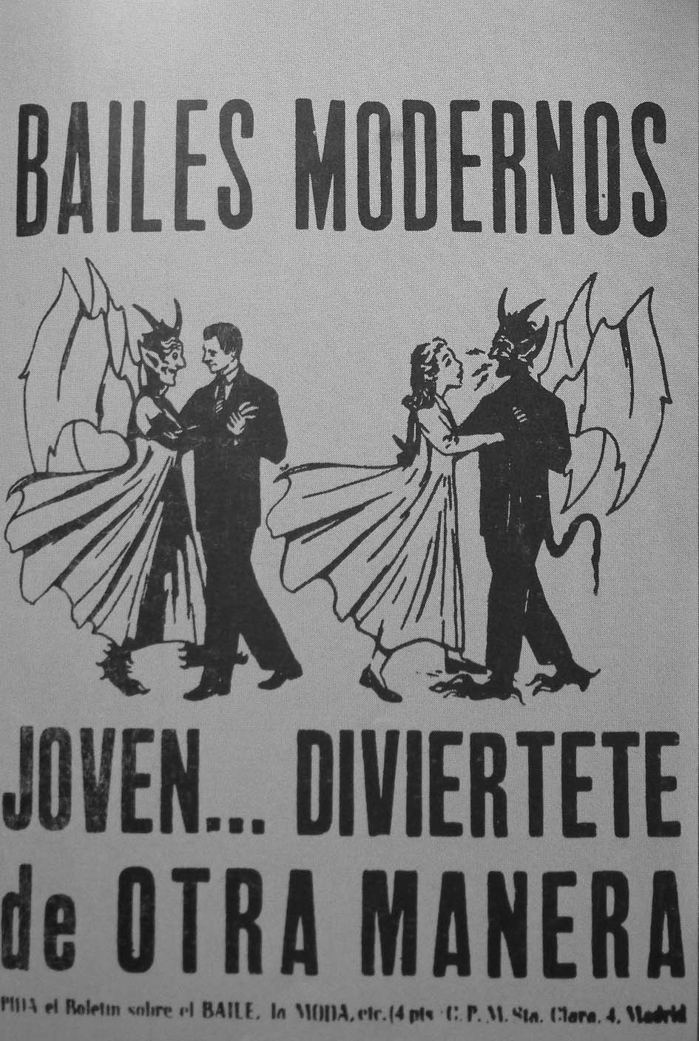

Joyas del franquismo-2 son extractos del libro de L.Alonso Tejada “La represión sexual en la España de Franco”en Luis de Caralt editor S.A.Barcelona.1977.

¡Habrá una continuación en Joyas…-3!

